[南京医科大学附属常州市第二人民医院朱主任团队论文图片质疑风波](https://mp.weixin.qq.com/s?__biz=Mzk3NTQ2NzczNA==&mid=2247483655&idx=1&sn=fb9eb93b0cefc6e1b94a0e3b8e3417ad)

[稽查客](javascript:void(0);)2025-04-26 10:48:05新加坡

时间：2020年

论文作者：Jiangang Zhu , Sheng Zhu （通讯作者，音译朱晟） , Qiang Yu , Yong Wu

论文题目：LncRNA FAM66C inhibits pancreatic cancer progression by sponging miR-574-3p

发表期刊：Translational Cancer Research

**Hoya camphorifolia，作为职业打假人，于2023年11月在Pubpeer 平台上评论该论文：**

[left] Fig 4E from "RRM2 Regulated By LINC00667/miR-143-3p Signal Is Responsible For Non-Small Cell Lung Cancer Cell Progression" (Yang et al 2019).

[right] Fig 2E.

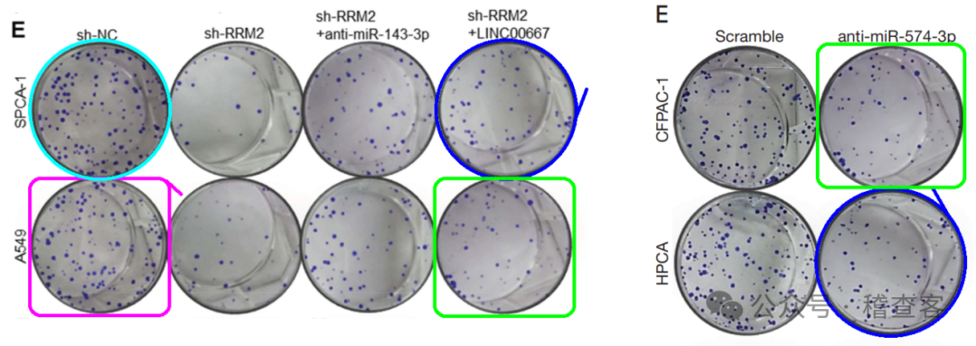

图 2I、4I。两个三元组和一对面板惊人地相似，有难以置信的许多点/细胞相同，尤其是在 Q4 象限。

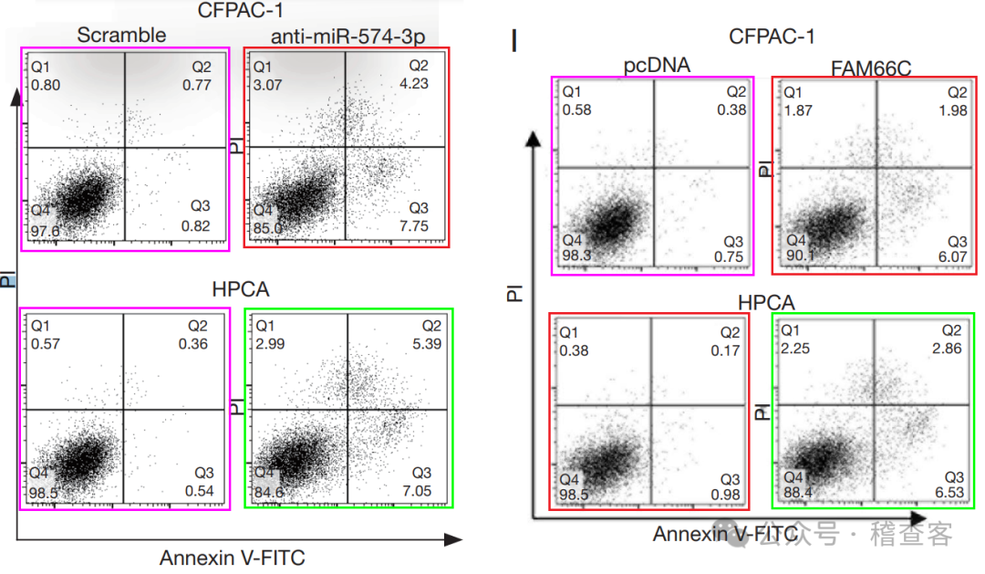

This paper has been corrected (Feb 29th, 2024)

本文已修正（2024 年 2 月 29 日）：https://pubmed.ncbi.nlm.nih.gov/38482419/

"In the March 2020 issue of Translational Cancer Research, the article “LncRNA FAM66C inhibits pancreatic cancer progression by sponging miR-574-3p” authored by Zhu et al. (1) was published with some errors in Figure 2 and Figure 4 due to misuse of the data from Figure 2E and Figure 4I. The whole of Figure 2 and Figure 4 should be corrected as below, the figure legends remain intact"

译文："在《肿瘤转化研究》2020年3月刊中，朱等人（1）发表的题为"长链非编码RNA FAM66C通过海绵吸附miR-574-3p抑制胰腺癌进展"的论文，因误用图2E和图4I的数据导致图2与图4存在错误。现对图2和图4进行整体修正（修正后图示如下），相关图注内容保持不变。"

**2025年4月，René Aquarius 在 Pubpeer 论坛评论：**

尊敬的作者：

修正后的图片中出现了意外的重叠（如下图所示）。

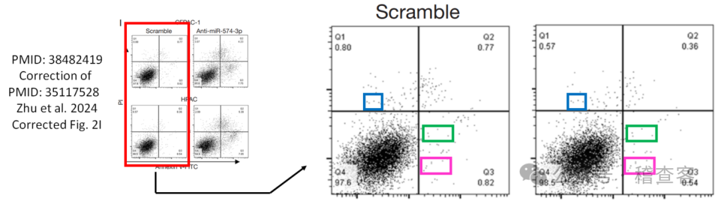

经核查，此问题同时涉及主论文：https://pubmed.ncbi.nlm.nih.gov/35117528/

已发布的勘误声明： https://pubmed.ncbi.nlm.nih.gov/38482419/

我们将立即联系出版方协调解决。

**信息来源：**

https://pubpeer.com/publications/E050AD491D7F7F5C460DA8675FACD6#0

**免责声明：**

本平台内容源自PubPeer、PubMed及国际学术期刊等公开渠道，所涉研究者姓名、机构名称均采用通用音译规则，非原始数据来源方或调查责任主体。转载内容可能存在信息滞后、版本更迭或学术争议，不保证其真实性、完整性与时效性；所述学术讨论仅作科研参考，不代表本平台立场与观点 ；建议读者通过链接渠道核验原始文献。

**如果您有勘误/建议或论文查重需要，可通过客服微信号xiaozhoumo66与我们联系。**

[#南京医科大学](https://mp.weixin.qq.com/mp/appmsgalbum?__biz=MzkxMDYyNzI5NQ==&action=getalbum&album_id=3257419663731523585)[#常州市第二人民医院](https://mp.weixin.qq.com/mp/appmsgalbum?__biz=MzkxMDYyNzI5NQ==&action=getalbum&album_id=3690458006971187202)